##### REPORT 3

**Sumário Comentado**

**1º Capítulo Teórico**

##### IDENTIFICAÇÃO

|  |  |  |  |
| --- | --- | --- | --- |
| **NO** | **NOME** | **e-mail** | **Telefone** |
| 145052 | Julio Cesar da Silva Esteves | [julio.cesar6400@gmail.com](mailto:julio.cesar6400@gmail.com) | (15) 99662-4976 |
| 141205 | Marcelo Thomaz de Aquino Junior | marcelo.aquinojr7@gmail.com | (15) 99851-8742 |

**TÍTULO:**

Análise e Reconhecimento por Vídeo para Controle de Presenças utilizando TensorFlow.

**LÍDER DO GRUPO:**

Marcelo Thomaz

**ORIENTADOR:**

Tiago Pasqualini da Silva

Data da Entrega: 24/04/2018

____________________________

Visto do Orientador

**Sumário Comentado**

1. **INTRODUÇÃO**
2. **RECONHECIMENTO FACIAL**

**2.1 Conceitos Básicos**

2.1.1 O que é reconhecimento facial

2.1.2 Utilização

**2.2 Análise e reconhecimento de faces**

2.2.1 Características

2.2.2 Reconhecimento e Identificação

2.2.3 Algoritmos de reconhecimento

1. **PROCESSAMENTO DE IMAGENS**

**3.1** O que é processamento de imagens

**3.2** Análise e captura de imagem

**3.3** Técnicas de Processamento de Imagens

**3.4** OPENCV

1. **REDES NEURAIS**

**4.1 Conceitos Básicos**

4.1.1 O que é são redes neurais

4.1.2 Treinamento das redes

**4.2 Tipos de Redes Neurais**

4.2.1 Neurônio Artificial

4.2.2 Perceptron

4.2.3 Rede Neural Artificial (Multilayer Perceptron)

**4.3 TensorFlow**

4.3.1 Descrição da biblioteca

4.3.2 Utilização

1. **IMPLEMENTAÇÃO**
2. **RESULTADOS**
3. **CONCLUSÃO**

**REFERÊNCIAS**

**Detalhamento por Capítulo**

1. Introdução
2. RECONHECIMENTO FACIAL

Esse capitulo se resume em apresentar a história do reconhecimento facial, bem como as formas de utilização e as aplicações de diversos projetos e como será aplicado no trabalho a ser desenvolvido.

2.1 Conceitos Básicos

Esse subitem se resume aos conceitos básicos que será explicado nos tópicos, apresentando a história e teoria de reconhecimento facial, formas que são utilizadas ao receber uma imagem/vídeo como entrada e reconhecer rostos durante o processamento.

2.1.1 O que é reconhecimento facial

Nesse tópico será explicado como funciona as técnicas de reconhecimento facial, desde a sua teoria, quando surgiu e sua evolução conforme o tempo, apresentando as técnicas baseadas nos traços dos rostos das pessoas e a forma que é utilizada numa aplicação prática.

2.1.2 Utilização

Será explicado nesse subitem como é a forma de utilização do reconhecimento facial, técnicas empregadas e utilizadas a partir de uma foto ou até mesmo vídeos. Além disso, será apresentado exemplos de projetos aplicando o reconhecimento, frameworks que podem ser utilizadas e como são feitos os processos desde a entrada da imagem até a saída com a face reconhecida.

2.2 Analise e reconhecimento de faces

Esse subitem se resume aos conceitos básicos que será explicado nos tópicos, apresentando a história e teoria de reconhecimento facial, formas que são utilizadas ao receber uma imagem/vídeo como entrada e reconhecer rostos durante o processamento.

2.2.1 Características

Nesse tópico será explicado como são utilizados os pontos que devem ser os principais pontos que definem a característica de um rosto e consequentemente a detecção e reconhecimento facial se torna mais fácil de ser utilizado. Além disso, será apresentado as formas que são detectados os rostos de acordo com os pontos nodais da imagem.

2.2.2 Reconhecimento e Identificação

Nesse tópico será explicado como são utilizados os pontos que devem ser os principais pontos que definem a característica de um rosto e consequentemente a detecção e reconhecimento facial se torna mais fácil de ser utilizado. Além disso, será apresentado as formas que são detectados os rostos de acordo com os pontos nodais da imagem.

2.2.3 Algoritmos de reconhecimento

Nesse subitem serão apresentados os métodos e algoritmos de reconhecimento facial onde pode-se utilizar para determinar as características e identificar rostos. Nesse tópico será apresentado os métodos: Viola-Jones, Eigenface e Fisherfaces e a forma em que pode se utilizar em um projeto prático.

1. PROCESSAMENTO DE IMAGENS

Nesse capitulo será apresentado toda a teoria de processamento de imagens, bem como suas aplicações em projetos, formas de utilização, tecnologias empregadas e as fases de um processamento, entre eles, a aquisição, pré-processamento, segmentação, entre outros.

3.1O que é processamento de imagens

Nesse subitem será apresentado a história de processamento de imagens, como surgiu, quais tecnologias são empregadas atualmente, métodos e frameworks utilizadas para que uma imagem entrada seja totalmente processada e apresenta uma saída desejada.

3.2 Análise e captura de imagem

O processo de análise e captura será apresentado nesse tópico, demonstrando como pode ser feito a análise de uma imagem capturada por uma câmera. Entre elas, será apresentado métodos utilizados para fazer a análise como um todo.

3.4 Técnicas de Processamento de Imagens

Nesse subitem será apresentado uma série de técnicas que podem ser aplicados à processamento de imagens, desde a técnica de aquisição até a interpretação, onde todas elas fazem parte do desenvolvimento do projeto.

3.5OPENCV

Nesse tópico será apresentado o OpenCV, que é uma biblioteca opensource criada pela Intel e serão utilizados os módulos de processamento de imagens para filtros, reconhecimento de setores da face e análise de dados. Nessa ferramenta, podem-se aplicar diversos filtros para melhorar uma possível imagem com ruídos ou até mesmo de baixo contraste.

4. REDES NEURAIS

Esse capitulo se resume em apresentar a história das redes neurais, bem como seus tipos e utilização em aplicações de diversos projetos e como será aplicado no trabalho à ser desenvolvido.

4.1 Conceitos Básicos

Esse subitem se resume aos conceitos básicos que será explicado nos tópicos, apresentando a história e teoria das redes neurais, formas que são treinadas e os tipos de modelos utilizados.

4.1.1 O que são redes neurais

Nesse tópico será explanado a teoria básica de redes neurais, tais como, seu surgimento, como é o seu funcionamento, onde são aplicados, entre outros. Além disso, serão discutidos os seus modelos e tecnologias empregadas.

4.1.2 Treinamentos das redes

Será explicado nesse subitem como funcionam os treinamentos das redes neurais, tipos de treinamentos, frameworks que podem ser utilizadas, datasets e como são feitos os processos desde a entrada dos dados até a saída esperada do treinamento.

4.2 Tipos de Redes Neurais

Nesse tópico, serão apresentados todos os tipos de redes neurais, desde o seu princípio com neurônio artificial até as DNN (Deep Neural Networks) que é bem utilizada atualmente.

4.2.1 Neurônio Artificial

O neurônio artificial é uma base das redes neurais sendo ele o pontapé inicial para o desenvolvimento de RNAs. Nesse subitem será explicado toda a sua história e inicio de utilização durante o processo de criações das redes.

4.2.2 Perceptron

Sobre perceptron, pode-se dizer que é um modelo de rede em que os neurônios são dispostos em camadas, que podem ser de camada simples ou várias camadas. Nesse tópico será abordado a teoria básica, a forma como são utilizados e suas limitações.

4.2.3 Rede Neural Artificial (Multilayer Perceptron)

Nesse subitem será mostrado todo o processo de criação de uma RNA e o porque é chamado de multilayer perceptron, como desenvolvê-la e as aplicações que pode-se utilizar como ferramenta.

4.3 TensorFlow

Esse tópico tem como foco principal, explicar como iniciou e as formas de utilização da biblioteca opensource da Google para detectar e decifrar padrões e como será aplicado no projeto essa tecnologia.

4.3.1 Descrição da biblioteca

Esse tópico tem como base, descrever todos as informações e definição da biblioteca, bem como suas formas de desenvolvimento e como foram criados para utilização do público na criação e treinamento das redes neurais.

4.3.2 Utilização

Esse subitem mostrará como a biblioteca da Google pode auxiliar no desenvolvimento de projetos de redes neurais com seus métodos utilizados, formas de treinamento e consequentemente, como pode ser aplicado ao software.

**LISTA DE FIGURAS**

Figura 2.1 - Marcação de características da face humana

Figura 2.2 – Exemplo de problemas que podem afetar o reconhecimento facial

Figura 2.3 – Exemplo de imagens com desfoque e ruidos

Figura 2.4 – Exemplo de rosto com barba e bigode

Figura 2.5 – Quatro configurações possíveis de um feature

Figura 2.6 – Representação Cascata de Classificadores

Figura 2.7 – Representação da operação LBP

Figura 2.8 – Operador LBP estendido

**LISTA DE ABREVIATURAS E SIGLAS**

LBP *Local Binary Patterns*

**2 RECONHECIMENTO FACIAL**

Como dito por Osvaldo de Almeida (2006), a partir da face humana, é possível extrair características como as posições dos olhos, nariz e boca, que permitem localizá-la e, além disso, possibilitam identificar uma pessoa. A fase de reconhecimento facial num sistema é extremamente importante pelo fato de toda a base de treinamento ser aplicada utilizando as posições e faces de uma pessoa de forma que seja feita uma comparação em uma base de dados.

Uma das principais características de um reconhecimento facial são os traços de uma pessoa, sendo eles chamados de pontos nodais, de forma que cada parte do rosto sejam identificados e aplicados em diversos tipos de processamentos e, consequentemente, são escolhidos de acordo com a necessidade e aplicação no sistema.

2.1 CONCEITOS BASICOS

Diversos fatores são analisados para que seja feito um bom reconhecimento facial, e entre elas estão as seguintes características:

1. Pose: As imagens analisadas para serem reconhecidas, podem sofrer variações devido à pose do individuo, tais como: Perfil, cabeça erguida e cabeça abaixada, podem ocorrer alterações no reconhecimento e os pontos focais irreconhecíveis como sobrancelhas, olhos, boca, etc.
2. Expressão Facial: Alguns fatores que atrapalham em um reconhecimento como choro, risos, caretas, influenciam na face.
3. Ambiente: A forma em que a imagem é apresentada pode dificultar um reconhecimento devido à ruídos ou até mesmo escassez/excesso de luminosidade.
4. Rotação de Imagem: Imagens para ser identificadas, podem aparentar rotações horizontal e/ou vertical, fazendo com que a face fique distorcida dificultando o reconhecimento.

2.1.1 O QUE É RECONHECIMENTO FACIAL

O reconhecimento facial automatizado é um conceito relativamente novo, desenvolvido pela primeira vez na década de 1960. Esta tecnologia chamou muito a atenção do público, quando em 2001, durante o SuperBowl da NFL (Liga Nacional de Futebol Americano), foram capturadas imagens de vigilância e comparadas com uma base de dados de foto-arquivos digitais (NUNES, 2015).

O conceito de identificação ou reconhecimento facial foi introduzido nos anos 1960. “Durante os anos 1964 e 1965 Woodrow Wilson Bledsoe, Helen Chan Wolf e Charles Bisson trabalharam no reconhecimento facial humano fazendo uso do computador e desenvolveram o primeiro sistema semiautomático de reconhecimento”. (GALVIS TRASLAVIÑA, 2015).

Um sistema de reconhecimento facial utiliza atributos exclusivos dos seres humanos. Esses sistemas procuram identificar características faciais únicas de cada pessoa, que possam ser medidos e utilizados como referências para o reconhecimento de quem os porta. Como por exemplo a distância entre os olhos, sobrancelhas, etc (PRAZERES, 2010).

O reconhecimento de face é uma particularização do reconhecimento de padrões, onde tem o objetivo de classificar informações baseados em conhecimento a priori ou em informações estatísticas dos padrões (MENEZES, 2009). Com base nisso, pode-se destacar o processo de reconhecimento tomando-se como base a imagem inicial contendo o rosto, sendo filtrada por um padrão definido, para que na saída apresente o reconhecimento, identificação e/ou categorização.

Esses dados são considerados como um conjunto de traços ou pode-se chamar de pontos nodais, onde vários locais no rosto são divididos para possíveis reconhecimentos e verificações. Além disso, a análise de cada ponto podem ser utilizadas separadamente como por exemplo: Utilizar apenas a parte dos olhos para verificar se uma pessoa está com eles fechados (dormindo, sonolento), utilizar a parte da boca e bochechas na análise de sentimentos caso está sorrindo, ou até mesmo as sobrancelhas caso a pessoa estiver brava.

Abaixo na figura 2.1, é possível ver um exemplo dos pontos nodais e locais reconhecidos num rosto, que será seguido como base durante o projeto.

Figura 2.1 – Marcação de características da face humana

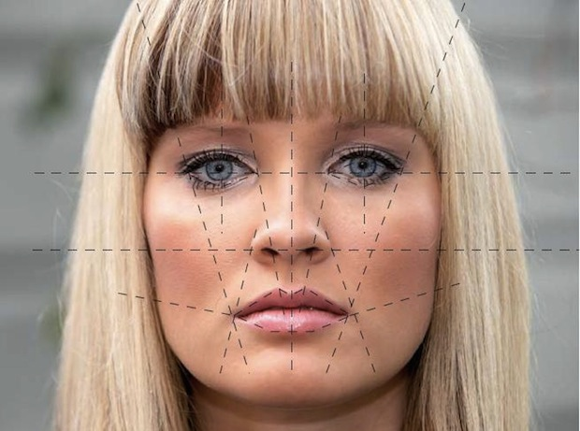

Fonte: TechTudo¹

2.1.2 UTILIZAÇÃO

Os sistemas de reconhecimento facial, tem por sua finalidade determinar a identidade da pessoa que está em um banco da dados prévio utilizando seus pontos nodais, viabilizando e melhorando processos em que é necessário ser feitos manualmente e, consequentemente, demanda mais tempo e esperas.

A utilização dessa tecnologia pode-se aplicar em uma gama de aplicações, entre elas estão: Controles de acesso, terminais de ônibus e aeroportos, bancos, universidades, entre outras. Considerando esses fatores, a melhoria principalmente em universidades se torna algo relevante devido ao grande fluxo de estudantes, professores e funcionários.

_____________________

¹ Disponível em: http://www.techtudo.com.br/artigos/noticia/2012/04/como-funciona-o-reconhecimento-facial.html. Acesso em: 22 abr. 2018.

Para desenvolver uma aplicação de reconhecimento facial a partir da utilização de faces, é necessária uma série de treinamentos e métodos computacionais para que seja feito tal identificação. Atualmente vários tipos de algoritmos são estudados e criados para a melhoria tanto de desempenho, quanto ao grande número de dados e para isso várias técnicas são adotadas. Como dito por Osvaldo de Almeida (2006), as técnicas utilizadas são elas:

1. **Métodos baseados no conhecimento:** Baseados no conhecimento humano para definir quais são as características que constituem a face. Normalmente essa técnica é utilizada para localização.
2. **Abordagem de características invariantes:** Capacidade de encontrar e utilizar características em que não dependem do meio externo tais como, iluminação, variação de posição, entre outras. Semelhante a primeira técnica, também é utilizada para localização.
3. **Métodos de casamento de padrões (Template Matching):** É um tipo de método que dentro de uma base de padrões existentes, é feito a comparação entre as duas imagens e o processo de validação é feito. Utilizados em localização e reconhecimento.
4. **Métodos baseados na aparência:** Diferente do casamento de padrões e outros modelos, esse método é feito de forma em que o modelo é treinado à partir de um treinamento. Dessa maneira, o algoritmo aprende a identificar a face, nesse caso é o mais utilizado para reconhecimento.

2.2 ANALISE E RECONHECIMENTO DE FACES

Um dos grandes problemas ocorridos durante o processo de análise e reconhecimento facial é o fato de uma imagem/vídeo apresentar ruídos, mudança de posições, problemas de iluminação, modificações do rosto (tatuagens, barba, óculos, bonés, etc.). Esses aspectos afetam a validação e comparação no modelo treinado e com isso pode-se gerar valores de saída incorretos.

Como dito por Fernanda Nunes (2015), atualmente temos algoritmos dependentes de cenários e a classificação dos algoritmos de detecção de rostos pode ser: Métodos baseados em características faciais e métodos baseados na imagem.

As imagens abaixo mostram alguns fatores ocorridos que podem causar problemas no reconhecimento facial e possivelmente as análises podem ser comprometidas devido a serie de fatores encontrados durante o processo. A figura 2.2 exemplifica um problema no reconhecimento devido à tinto no rosto da torcedora.

Figura 2.2 – Exemplo de problemas que podem afetar o reconhecimento facial

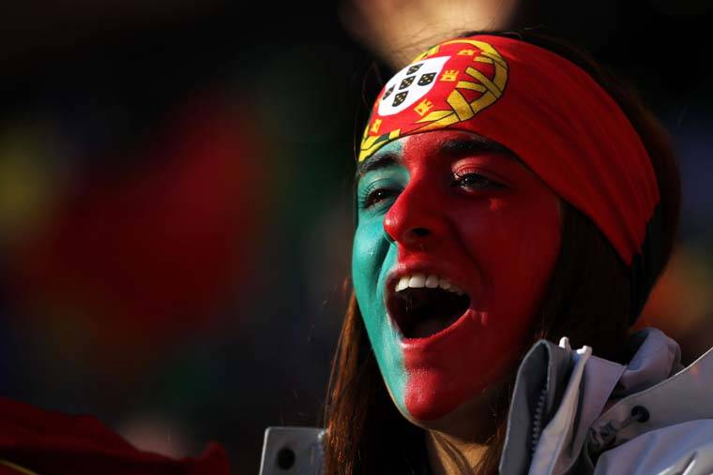

Fonte: Veja, 2010²

Outro exemplo que se pode apresentar são ruídos que ocorrem na imagem, e possivelmente em um vídeo afetaria a análise e identificação dos dados treinados. A figura 2.3 apresenta uma imagem com ruídos.

Figura 2.3 – Exemplo de imagens com desfoque e ruídos

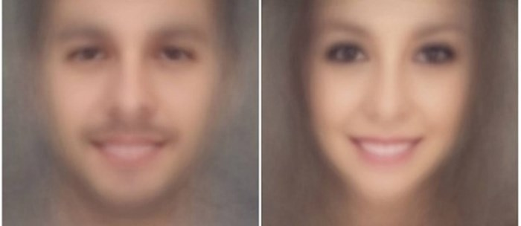

Fonte: Tecmundo, 2014³

_____________________

² Disponível em: <https://veja.abril.com.br/galeria-fotos/torcida-feminina/>. Acesso em: 22 abr. 2018.

³ Disponível em: https://www.tecmundo.com.br/apps/64807-paquera-rosto-ideal-brasileiros-aplicativo-resposta.htm. Acesso em: 22 abr. 2018.

2.2.1 CARACTERÍSTICAS

A face humana possui inúmeras características que são utilizadas, de maneira intuitiva, para reconhecer as pessoas, como os olhos, sobrancelhas, boca, nariz e cabelo. Para descrever uma pessoa, é necessário analisar o posicionamento, forma e tamanho dessas características, além da distância que separa cada uma delas. A partir dessas informações é possível caracterizar uma pessoa (ALMEIDA, 2010).

Com essas informações, é possível aplicar em uma série de algoritmos e frameworks de processamento de imagens fazendo com que os dados recebidos na entrada sejam comparados com a base de treinamento e verificar se o reconhecimento foi feito de forma correta. Sendo assim, ao escolher um método que possibilita o reconhecimento e identificação da face, devem-se entender alguns pontos, como por exemplo: Modificações no rosto (barba, bigode, etc.), expressão facial (choro, risos, etc.) e até mesmo as condições do ambiente.

A figura 2.4 apresenta um rosto modificado utilizando barbas que afetariam para um bom reconhecimento facial.

Figura 2.4 – Exemplo de rosto com barba e bigode

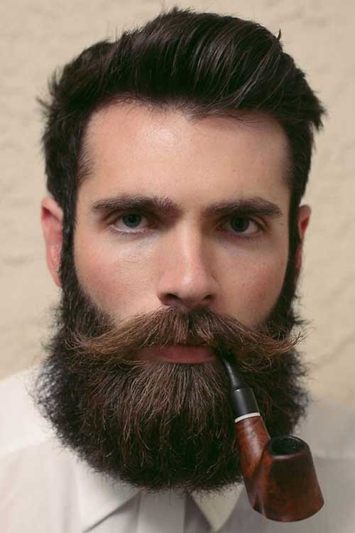

Fonte: Barbearia, 20174

_____________________

4 Disponível em: https://barbearia.org/barba-old-dutch/. Acesso em: 22 abr. 2018.

Algumas características podem ser impedidas de reconhecer, e os pontos nodais rosto podem ser prejudicados pela barba ocultar alguns pontos, porém com algumas ferramentas de processamento de imagens, é possível simular o rosto sem esses itens e possivelmente uma melhora no reconhecimento será apresentada.

2.2.2 RECONHECIMENTO E IDENTIFICAÇÃO

Reconhecimento facial é uma tarefa simples para os humanos que até mesmo um bebê com poucos dias de vida já conseguem distinguir entre rostos de conhecidos e de desconhecidos. Enquanto isso, para os computadores este é um processo bem mais complexo e ainda não existe um sistema que se compare a eficiência do cérebro humano (NASCIMENTO, 2015).

Um dos grandes problemas na identificação de rostos é a detecção dos mesmos por meio de imagens. Para que o algoritmo funcione perfeitamente se deve fazer uma detecção precisa da imagem (NUNES, 2015).

Atualmente é possível utilizar vários algoritmos para que seja possível reconhecer e/ou identificar faces, e os métodos utilizados pode-se aplicar em diversos fatores, entre eles o treinamento de redes com dados salvos e pré-treinados ou então buscar características simples como olhos, sobrancelhas, lábios, etc.

Para fazer isso, é necessário delimitar algumas áreas desejadas para aplicar o procedimento de identificação e as dificuldades citadas nos itens anteriores dificultam os reconhecimentos devido a esses fatores. Porém, hoje em dia temos diversos algoritmos utilizados para detecção de faces, como por exemplo:

1. Algoritmo de Viola-Jones
2. Algoritmo Padrão Binário Local (Local Binary Patterns)
3. Eigenfaces

2.2.3 ALGORITMOS DE RECONHECIMENTO

Hoje em dia, é possível dizer que houve um progresso muito grande na área de detecção e reconhecimento facial pelo fato do avanço da tecnologia para otimização de processos manuais.

*Paul Viola* e *Michael Jones* propuseram em 2001 uma abordagem para detecção de objetos em imagens que se baseia em três conceitos: integral de imagem, treinamento de classificadores utilizando boosting e o uso de classificadores em cascata. Embora o algoritmo possa ser treinado para reconhecer qualquer objeto, a motivação principal da abordagem de *Viola* e *Jones* foi o reconhecimento facial. O ponto forte desse algoritmo é a rapidez com que é executado (BRAGA, 2013).

Os cálculos utilizando integral de imagem onde é possível determinar os padrões através de soma de áreas, que é aplicado à soma dos valores dos pixels de uma sub-região. Além disso, de acordo com Tulio Santos (2011), As unidades básicas do método Viola-Jones são os denominados features retangulares, essas features retangulares tem quatro tipos de configurações possíveis como demonstrado na figura 2.5:

Figura 2.5 – Quatro configurações possíveis de um feature

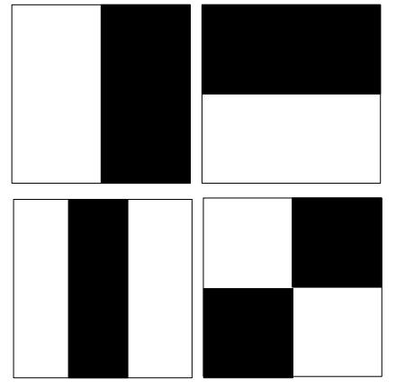

Fonte: Adaptado pelo autor, 2018

A equação 1 abaixo determina como é calculado a integral dado uma coordenada:

(1)

onde é a integral da imagem, são as coordenadas dos pixels, é a imagem original, e é o valor do pixel da imagem na coluna e . Após isso, é possível fazer o somatório dos pixels que ocupam uma determinada área desejada e assim é possível determinar os classificadores que são definidos pela função abaixo:

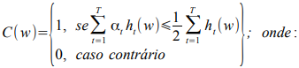

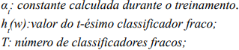

Por fim, uma cascata de classificadores são utilizados, em que é passado uma entrada e ele classifica se é uma face ou não, e segue como uma cascata até encontrar realmente uma face. Caso uma entrada não for classificado como face, o algoritmo descarta a entrada e para, caso contrário, é passada para o próximo passo e todas as camadas devem ser percorridas para que o algoritmo seja finalizado, como mostra na figura 2.6:

Figura 2.6 – Representação Cascata de Classificadores

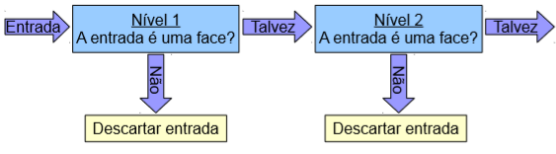

Fonte: Tulio Santos, 2011.

Além do algoritmo de Viola Jones, é possível utilizar o algoritmo *Local Binary Patterns (LBP)*, que toma como base o algoritmo Adaboost para treinar os classificadores.

A utilização do LBP em uma imagem permite resumir a estrutura espacial de uma pequena parcela da imagem (8 pixels) em um único número (código LBP). Tal código é definido a partir de uma vizinhança de 3x3 pixels, comparando-se com os pixels externos com o pixel central (NASCIMENTO, 2013). A representação do LBP está na figura 2.7.

Figura 2.7 – Representação da operação LBP

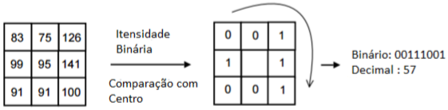

Fonte: Adaptado pelo autor de ALLI, A. 2012.

Na figura 2.7 é apresentado a forma de obtenção do código LBP, onde é feito uma subtração do centro com os outros itens da matriz. Caso o valor subtraído for menor que zero, é atribuído o valor zero e caso contrário o valor um é adicionado na matriz. O preenchimento do centro não ocorre, pois é a base do sistema.

Após isso, o operador LBP foi estendido para utilizar círculos de diferentes raios para definir o código LBP, conforme apresentado na figura 2.8. Os pontos que não estão no centro dos pixels são definidos por interpolação.

Figura 2.8 – Operador LBP estendido.

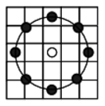

Fonte: Adaptado pelo autor de ALLI, A. 2012.

Dessa forma, uma face é considerada a combinação de micro padrões que utilizando o algoritmo de LBP. Sendo assim, treinando esses classificadores com alguns algoritmos, pode-se definir um detector LBP que posteriormente, pode-se detectar faces.

**REFERENCIAS**

ALI. A.; HUSSAIN S.; HAROON F.; HUSSAIN. S.; KHAN M. F. Face Recognition with Local Binary Patterns. In: BAHRIA UNIVESITY JOURNAL OF INFORMATION & COMMUNICATION TECHNOLOGY, 5. 2012, Bahria Town, PK, Anais. Bahria Town, PK.

ALMEIDA, O. C. Técnicas de processamento de imagens para localização e reconhecimento de faces. 2006. 110 f. Trabalho de Conclusão de Curso (Mestrado em Ciência da Computação e Matemática Computacional) – Instituto de Ciências Matemáticas e de Computação, Universidade de São Paulo, São Carlos, SP. 2006.

BRAGA, L. F. Z. Sistema de reconhecimento facia**l**. 2013. 84 f. Trabalho de Conclusão de Curso (Graduação em Engenharia Elétrica) – Escola de Engenharia de São Carlos, Universidade de São Paulo, São Carlos, SP. 2013.

NASCIMENTO, V. Implementação de um sistema de identificação facial utilizando Linux Embarcado. 2015. 85 f. Trabalho de Conclusão de Curso (Graduação em Engenharia de Computação) – Escola de Engenharia de São Carlos, Universidade de São Paulo, São Carlos, SP. 2015.

NUNES, F. T. Técnicas de biometria baseadas em padrões faciais e sua utilização na segurança pública. 2015. 65f. Trabalho de Conclusão de Curso (Pós Graduação em Tecnologias da Informação e Comunicação Aplicada a Segurança Pública e Direitos Humanos) – Universidade Federal de Santa Catarina, Santa Catarina, SC. 2015.

PISA, P. Como funciona o RECONHECIMENTO FACIAL. Disponível em: < http://www.techtudo.com.br/artigos/noticia/2012/04/como-funciona-oreconhecimento-facial.html >. Acesso em: 22 mar. 2018.